2023125Z4K9

如图所示，A、B两质点从同一点*O*分别以相同的水平速度*v*0沿*x*轴正方向抛出，A在竖直平面内运动，落地点为*P*1，B沿光滑斜面运动，落地点为*P*2，*P*1和*P*2在同一水平地面上，不计阻力，则下列说法正确的是(　　)

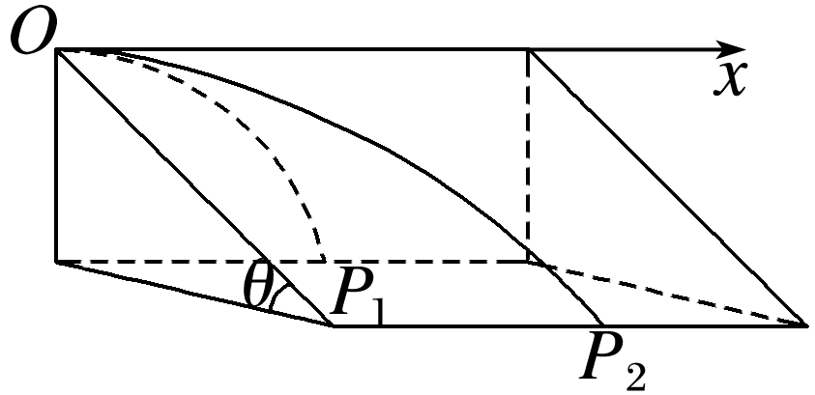

A．A、B的运动时间相同

B．A、B沿*x*轴方向的位移相同

C．A、B运动过程中的加速度大小相同

D．A、B落地时速度大小相同